Razem dla CZYSTEGO POWIETRZA
z Gminą Komańcza



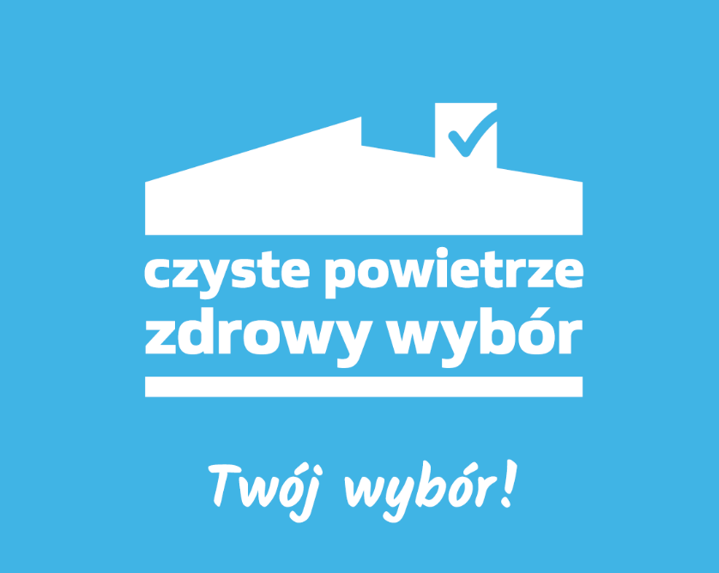
Zapraszamy do Gminnego Punktu
Informacyjno-konsultacyjnego
Programu Czyste Powietrze
Urząd Gminy pok. 206

„Każdy ma prawo do czystego powietrza”

